精品86仿官朝暮安图----图文攻略
本服亮点：本服为市面上一流仿官大服 不管是内容还是机制都是细节入微
技能方面：全职业完美二觉以及普通技能都做了调整 就是为了平衡平衡再平衡 技能流畅度优化极致 极大程度避免出现卡怪 卡屏 闪退等等现象。
副本方面：各阶段副本都做了优化调整，卡屏 闪退现象很少出现。怪物机制都是对比国服进行一比一复原，尽力让玩家在咱们服也能有国服的体验
细节方面：细节决定成败，本版本 细节处理百分百，不管是视觉上 还是听觉上都是最完整最完美的 如总体Ui 全职业技能音效 全副本怪物音效 材料 装备 任务以及内容 等等
装备方面：不完全按国服制作 尽力还原所有装备词条 400多件装备 增加了游戏的多样性
游戏流畅度：本服所有内容均测试过 无论是单人下副本或是双人 四人组队 都毫无压力 绝对流畅自如 无论是热门职业还是冷门职业 都有调整改动 绝对细节
游戏流程：游戏流程顺畅 玩法丰富，流程清晰明了。其实说的再多不如您进游戏体验一下。

新手福利展示
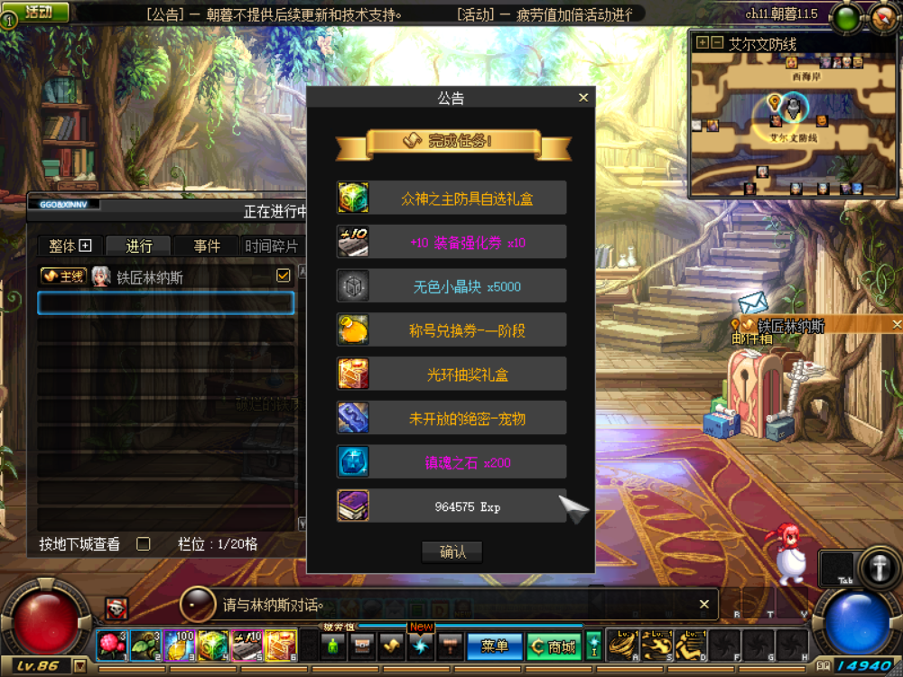

众神之主套装礼盒*1、+10装备强化卷*10、无色小晶体*5000、称号兑换卷一阶段*1、光环抽奖礼盒*1、未开放的绝密-宠物*1、镇魂石*200 、50万点卷

整体流程攻略介绍：

第一阶段：起步阶段
初始去商城，在礼包购买升级卷、透明天空和皮肤（武器装扮礼盒除了鬼剑士都不要买）
用卷升满级，转职，选好装备，记得完成赛利亚的任务（图一）。
按AIL+1快传，走出赛利亚房间，右转找到（图二），换取称号和宠物
按AIL+7快传，来到圣者悲鸣号，走出赛利亚房间，右转进入时空之门，和艾丽丝兑换镇魂武器，购买传说强散（金币在商城有卖），使用强化卷稍微强化一下装备（增加防御力）
低级附魔在凯莉可以购买，处理好装备之后，在艾丽丝接任务，大约两天可以做满一套传说（图三）
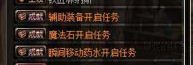（图一）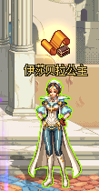（图二）
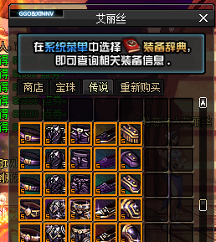（图三）

镇魂任务做完之后，使用瞬间移动药剂来到最后防线，进入之后智慧引导
可掉落：荒古系列装备，无尽系列装备，圣耀系列装备，恍惚二神器，“百级“武器等等毕业装备
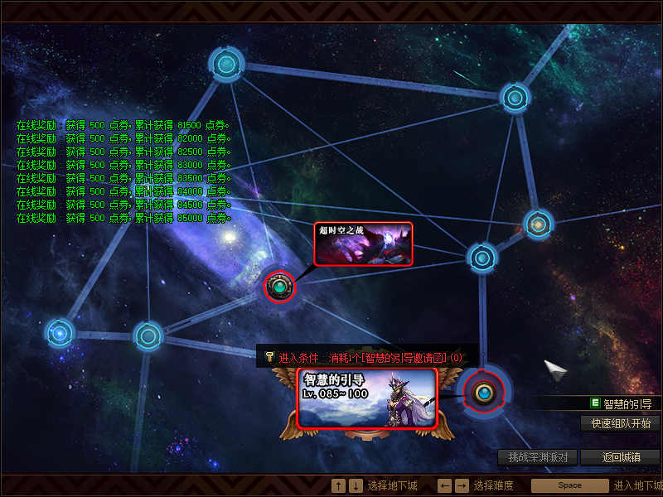

注：在卢克（克罗诺斯岛）下面的德洛斯矿山，骨龙(神殿之巅）做宠物和称号升级的每日副本。黑暗神殿和痛苦地下室可以掉落85SS和金币袋（强烈推荐每天刷完）
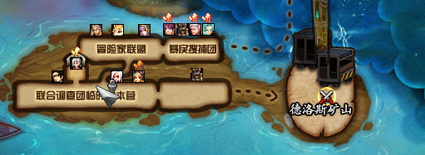
新号每日：1（智慧引导）+1（古龙）+12（黑暗神殿/痛苦地下室） 剩下的体力全部去格蓝迪深渊刷85ss

第二阶段：安图恩系列装备
在集齐85SS一整套之后
使用移动药剂来到苍穹贵族号，讨伐安图恩（记得找乌恩接每日任务），一天大约25个红豆，五天无尽五件套+荒古武器
掉落：85传说 魔能石
NPC：乌恩<兑换装备>

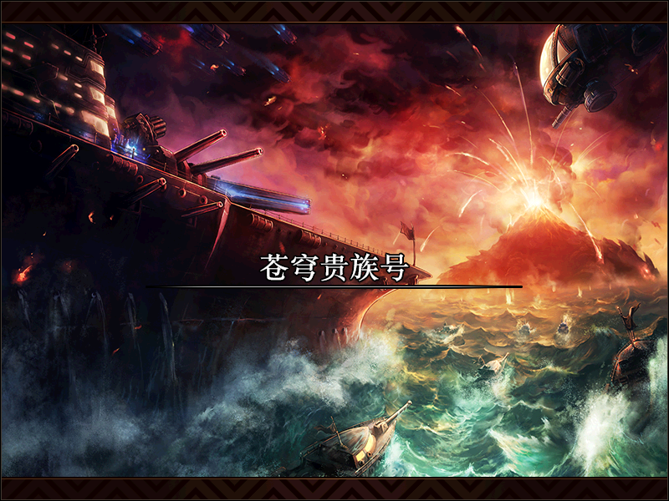

第三阶段：卢克系列装备（后期主要）
在乌龟系列装备毕业后传进入克罗诺斯岛讨伐卢克，并将装备升级
将85史诗套升级为90A，五无尽升级为恍惚二神器，后续再将90A升级为90B 恍惚二神器再升级成王良套和海伯伦 王良套和海伯伦最后升级成功超时空五件套
掉落：85传说 85史诗 光、暗之根源
NPC：艾泽拉·洛伊\学霸罗伊<兑换装备>

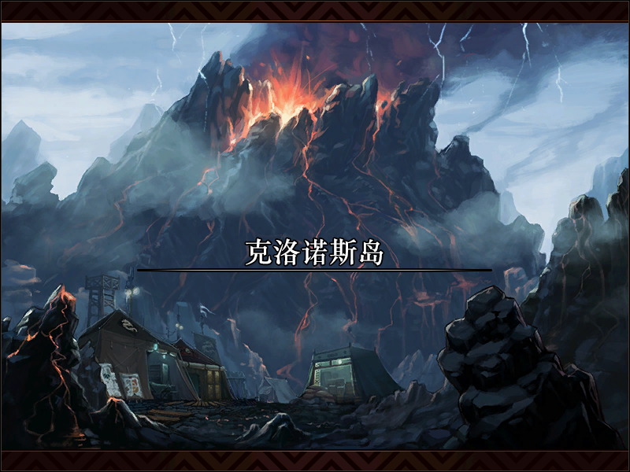

>

最后阶段 超时空之战
使用移动药剂来到最后防线 将在卢克升级好的装备最后一次升级
此阶段较难，推荐组队
NPC：假面骑士<兑换装备>
推荐装备：90A+王良套+海伯伦
掉落：85史诗 暗物质
